Lastmomentbegrenzung mit Sicherheit: Mit qSCALE RCL trueSafety bietet WIKA Mobile Control funktionale Sicherheit bei gleichzeitig hoher Verfügbarkeit – und die erste zertifizierte Softwarebibliothek für die Überlastsicherung (engl.: Rated Capacity Limiter, RCL) von Teleskopkranen.

Ettlingen/Deutschland. Wenn mobile Teleskopkrane Lasten heben und bewegen, hat der Schutz von Mensch, Material und Maschine die wichtigste Priorität. Aus diesem Grund nimmt funktionale Sicherheit bei gleichzeitig hoher Verfügbarkeit im Umfeld mobiler Krane eine immer wichtigere Rolle ein. Zur Reduzierung von Sicherheitsrisiken tragen zertifizierte Steuerungslösungen bei – dies gilt nicht nur für die Hardwarekomponenten, sondern auch für die Software. Diese ist heutzutage von grundlegender Bedeutung für die Funktionssicherheit moderner Anwendungen. Mit qSCALE RCL trueSafety präsentiert WIKA Mobile Control nun die erste nach DIN EN ISO 13849 zertifizierte Softwarebibliothek für die Lastmomentbegrenzung von Teleskopkranen – und bietet gleichzeitig hohe Flexibilität im modularen cSCALE Steuerungssystem.

qSCALE RCL trueSafety: das ist Lastmomentbegrenzung mit Sicherheit von WIKA Mobile Control. Bei qSCALE RCL trueSafety handelt es sich um eine nach DIN EN ISO 13849 zertifizierte Softwarebibliothek für Mobilkrane. Die qSCALE RCL C-Bibliothek ist hinsichtlich funktionaler Sicherheit realisiert und entspricht den aktuellen EU Normen. Alle Vorgaben für sicherheitsbezogene Embedded Software SRESW werden berücksichtigt und erfüllen die Anforderungen der Maschinenrichtlinie 2006/42/EG. Der Entwicklungsprozess und die Umsetzung der Programmierung entspricht den Anforderungen bis SIL 2 nach DIN EN 61508-3 und DIN EN 62021 sowie PL d nach DIN EN ISO 13849. Neben der reinen Implementierung der Softwarebibliothek ist auch die gesamte Entwicklungsdokumentation zertifiziert.

Flexible Lastmomentbegrenzung im cSCALE Steuerungssystem

Im Zentrum des Sicherheitssystems steht die modulare Steuerung cSCALE mit integrierter qSCALE-Lastmomentbegrenzung. Eine Kombination mit beliebigen herstellerunabhängigen Hardwarekomponenten wie Sensoren zur Messung von Winkeln, Längen, Druck und Kraft sowie Aktoren, Steuerungen, Konsolen oder Geräten wie Kameras ist möglich. Der Aufbau eines vollumfänglichen qSCALE-Systems zur Lastmomentbegrenzung gestaltet sich individuell passend zu den Spezifikationen der mobilen Maschine. WIKA Mobile Control begleitet den Kunden dabei als Systemintegrator durch alle Projektphasen: von der Analyse und der Konzeptbewertung über das Systemdesign und die Projektierung bis hin zum Prototypentest und der Feldeinführung.
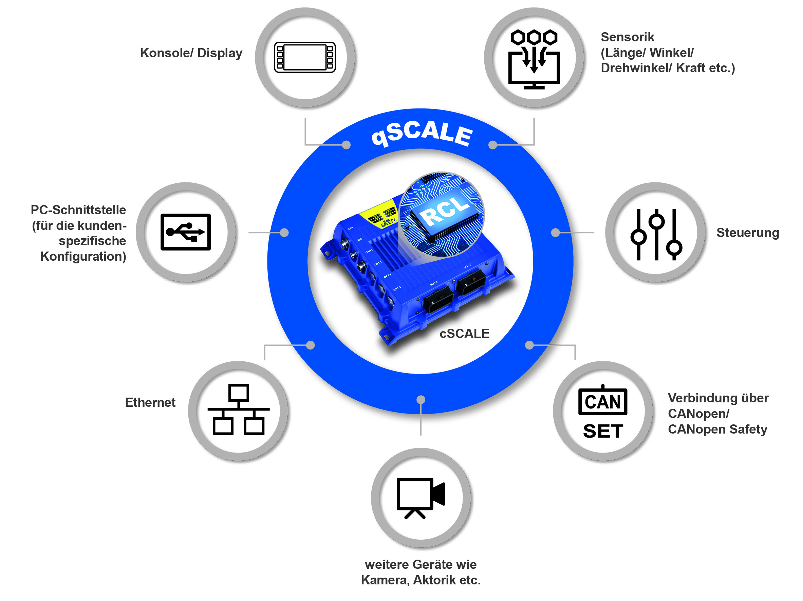
Abbildung 1: Das qSCALE-System zur Lastmomentbegrenzung

Einfache Systemkonfiguration über den qSCALE Sx Configurator

Der qSCALE Sx Configurator ist ein windowsbasiertes, menügesteuertes Werkzeug zur einfachen Parametrierung der Lastmomentbegrenzung eines Mobilkrans. Neben allgemeinen Maschinendaten wie Hersteller und Maschinentyp, kann das Kranmodell mit dem qSCALE Sx Configurator über die gesamte Maschinenkinematik kundenspezifisch parametriert werden. Das Modell besteht aus frei konfigurierbaren Elementen wie Teleskope, Spitzen und weiteren Anbauteilen. Diese Flexibilität ermöglicht die Abbildung aller Kranmodelle im Markt für Teleskopkrane. Diese Daten werden durch die kundenspezifischen Traglasttabellen ergänzt. Kundenspezifische Traglasttabellen – auch mehrdimensionale Tabellen – lassen sich einfach einfügen und das Verhalten innerhalb und außerhalb der Traglasttabellen ist konfigurierbar. Zur einfachen Validierung erhalten Anwender dreidimensionale Visualisierungen der Traglasttabellen, um stets den Überblick zu bewahren. Integrierte Reporting Funktionen unterstützen den Anwender bei der funktional sicheren Projektdokumentation.

Außerdem können über den qSCALE Sx Configurator die Betriebsarten und die Referenz der Traglasttabellen zu den Betriebsarten definiert werden. Dabei sind die Traglasttabellen über Variablen und Bedingungen umschaltbar (Drehwinkel, digitale Eingänge, Teleskopierfolgen, Arbeitsbereiche oder Gegengewichte). Aktionen und Begrenzungen wie Gesamtabschaltungen, Einzelbewegungsabschaltungen sowie Fehlerausgaben und Warnungen sind wählbar.
Zuletzt ermöglicht der qSCALE Sx Configurator eine kundenspezifische Definition des Kalibrierprozesses und bietet dem Service somit einen menügeführten Kalibrierablauf. Der gesamte Kalibrierprozess wird aufgezeichnet und dokumentiert, um somit den Freigabeprozess zu automatisieren und auch ohne Maschinenanbindung den gesamten Kalibrierprozess zu analysieren und offline zu optimieren. Ein anpassbares Ampelfarbsystem ermöglicht dem Abnehmer eine einfache Visualisierung über die Einhaltung der Toleranzbereiche von Last und Radius.

Zuverlässige Sicherheitsfunktionen

Im Zentrum des Sicherheitssystems steht die modulare Steuerung cSCALE mit integrierter qSCALE-Lastmomentbegrenzung. Eine wichtige Rolle im System spielen die Sicherheitsmechanismen zur Fehlererkennung. Alle sicherheitsrelevanten Programm- und Parameterdaten der RCL-C-Bibliothek sind über Prüfsummen abgesichert. Auf diese Weise wird die Datenkonsistenz gewährleistet. Die gesamten Berechnungsprozesse laufen redundant, werden über Kreuzvergleiche kontrolliert und zyklisch über die im cSCALE integrierten Sicherheitsmechanismen überwacht. Die Kompatibilitätsüberwachung der sicherheitsrelevanten Programmversionen garantiert das korrekte Zusammenspiel der Softwaremodule.

Modulare Bausteinbibliothek

Die CoDeSys Bausteinbibliothek ist die Schnittstelle zwischen cSCALE Steuerungsprogramm und RCL-C-Bibliothek. Zudem enthält die Bibliothek qualifizierte Bausteine für die funktionale Umsetzung außerhalb der RCL-C-Bibliothek, u.a. Bausteine für analoge und digitale I/O, Signalverarbeitung, Event- und Filehandling, Parameter- und Datenhandling, Datenlogger sowie CANopen- und CANopen Safety-Kommunikation. Mithilfe des Baukastensystems lassen sich individuelle Anwendungen schnell und unkompliziert programmieren, um zertifizierbare kundenspezifische Applikationen zu entwickeln. Ein kundenspezifisch parametrierbarer Daten- und Eventlogger zeichnet Messdaten im laufenden Betrieb auf und speichert die erfassten Daten. Diese können anschließend in ein Standard-Excelformat konvertiert und bearbeitet werden.

Für weitere Informationen wenden Sie sich bitte an:

Yardena Hemmann
Marketing Manager
WIKA Mobile Control GmbH & Co. KG
Telefon: +49 (0)7243-3131
yardena.hemmann@wika.com
www.wika-mc.com/lmb

